IQBoard IR
(Интерактивная сенсорная доска с инфракрасной технологией)

Руководство пользователя



Copyright(C) 2003-2017 Returnstar Interactive Technology Group Co., Ltd.
6th Bldg, High-Tech Base, Fuzhou Fujian Prov, China
Tel: 0086-591-38202660; Fax: 0086-591-38203003
Website: http://www.iqboard.net; русский сайт http://www.iqboard.su
Важные положения
Данное руководство описывает доску IQBoard IR (инфракрасная интерактивная доска).
Термины “Доска” или “Интерактивная доска” в данном руководстве относятся к доскам IQBoard IR.

Используйте данный продукт строго в соответствии с подробной инструкцией по эксплуатации, описанной в данном руководстве, чтобы гарантировать правильное использование продукта. Перед началом установки продукта, пожалуйста, внимательно прочтите данное руководство, чтобы в дальнейшем сэкономить собственное время.

Вскрытие упаковки означает, что вы подтверждаете покупку этого продукта, компания Returnstar не принимает к возврату товар во вскрытых упаковках.

Спецификация продукта может быть изменена без предварительного уведомления. Картинки с образцами в данном Руководстве пользователя могут отличаться от фактического внешнего вида продукта.

Компания Returnstar оставляет за собой все права в любое время взыскать плату за замену продукта, проверку и обновление. Содержание данного руководства будет регулярно пересматриваться без предварительного уведомления, а печатное руководство будет обновляться при выпуске новой версии. Компания Returnstar не дает гарантий на этот продукт, как явных, так и неявных, в отношении его рыночной привлекательности и возможности применения в определенных целях, и будет отрицать все подобные гарантии.
Уведомление о Торговой марке
Returnstar, IQ и IQBoard являются зарегистрированными товарными знаками Returnstar Interactive Technology Group Co., Ltd.
Windows является зарегистрированным товарным знаком Microsoft Corporation.
Защита окружающей среды
При утилизации электронного устройства, пожалуйста, не обращайтесь с ним как с обыкновенными отходами. Чтобы минимизировать загрязнение и защитить окружающую среду, пожалуйста, отдайте его в переработку.
Рабочая температура и влажность
Хранение: Температура: -40°С до +60°С; Влажность: 0% до 95%
Работа: Температура: -20°С до 50°С; Влажность: 15% до 85%
Оглавление
1. Описание продукта 4
2. Спецификация 5
2.1 Рабочие характеристики 5
2.2 Способы установки 5
2.3 Поверхность и конструкция 5
2.4 Подключение к ПК 5
2.5 Системные требования 6
3 Установка 6
3.1 Настенная установка（L-образный кронштейн） 6
Список комплектующих 6
Этапы установки 6
4. Подключение к ПК и к проектору 8
5. Установка и удаление драйверов 9
5.1 Установка драйверов 9
5.2 Удаление драйверов 10
6. Настройка доски IQBoard 10
6.1 Настройка драйвера 10
6.1.1. Программа драйвера 10
6.1.2. Иконки на панели задач 10
6.2 Калибровка 10
6.3 Настройка «горячих» функциональных кнопок 12
6.4 Настройка распознавания жестов 13
6.5 Настройки 15
6.5.1 Другие настройки 15
6.5.2 Включение / выключение экрана 15
6.6 Помощь 16
7. Работа с инфракрасными досками IQBoard 17
7.1 Основные операции 17
7.2 Работа с горячими клавишами доски 18
7.3 Распознавание жестов 20
7.3.1 Настройка чувствительности распознавания жестов 20
7.3.2 Основные операции 21
7.4 Многопользовательский режим 22
8 FAQ Часто задаваемые вопросы 24
9. Меры предосторожности и правила эксплуатации 25
9.1 Интерактивная доска 25
9.2 USB Кабель 26
9.3 Проецирование изображения 27
9.4 Транспортировка 27
9.5 Замена комплектующих 27

Описание продукта
IQBoard IR (инфракрасная технология) - это новейшие интерактивные доски для презентаций. Подключите доску к компьютеру и проектору, затем просто коснитесь области проецирования маркером или пальцем, вы можете преобразовать маркер или палец в мышь и напрямую управлять компьютером в области проецирования. С программным обеспечением IQBoard Software V5.2b или IQ Interactive Education Platform V6.1 несколько пользователей могут одновременно работать на доске.

С помощью интерактивной доски IR и программного обеспечения обеспечением IQBoard Software V5.2b или IQ Interactive Education Platform V6.1 можно достичь великолепных интерактивных, презентационных и коммуникативных эффектов при обучении, демонстрации продукции, на бизнес-конференциях, при видеосвязи, выпуске новостей, военном командовании, развлечениях, медицинских консультациях, анализе соревнований, инженерном проектировании и т. д.

IQBoard IR поставляется с мощным программным обеспечением IQBoard Software V5.2b или IQ Interactive Education Platform V6.1, которое делает вашу работу на интерактивной доске более удобной. Различные функции программы включают в себя возможность нанесения надписей, стирание, редактирование текста, распознавание рукописных знаков, экранную клавиатуру, линии, редактирование графиков и таблиц, распознавание фигур, воспроизведение видео и звука, метки длин и углов, цифровые учебные инструменты, воспроизведение слайдов, управление предварительным просмотром, перемещение объектов, вращение, экранные шторки, прожектор, снимок экрана, запись и воспроизведение действий на экране, сохранение рукописных заметок в приложениях MS Office, редактирование страниц и файлов, вывод на печать и сохранение и т.д.
Программное обеспечение IQ Interactive Education Platform 6.0 также имеет эффекты анимации объектов и эффекты переключения страниц. Таким образом, с помощью нашего программного обеспечения пользователи могут создавать насыщенные интересные интерактивные учебные программы, создавая уникальную анимацию объектов, добавляя звуки или гиперссылки.

Программное обеспечение IQBoard Software V5.2b или IQ Interactive Education Platform V6.1также включают Библиотеку Ресурсов IQBoard объемом 500M, охватывающую более 30 предметов, таких как математика, физика, химия, биология, физкультура и т.п. Пользователь может настраивать установку, выбирая нужные предметы. Библиотека также содержит базовые линии, фигуры, знаки, символы, декоративные рамки, фоновые шаблоны, обучающие Flash-ролики и множество других материалов. Поддерживается импортирование различных графических файлов и файлов DOC, PPT, XLS, PDF. Страница и файл, созданные в программном обеспечении IQBoard Software V5.2b или IQ Interactive Education Platform V6, могут быть сохранены в заданном формате и свободно преобразованы в разные графические файлы, равно как и в файлы типа DOC, PPT, XLS, PDF, HTML и т.д.

Наша компания производит регулярное обновление программного обеспечения IQBoard. За более подробной информацией и детальным описанием работы в программе IQBoard, пожалуйста, ознакомьтесь с “Руководством по работе в программе IQBoard”, которое находится на установочном CD.

2. Спецификация

2.1 Рабочие характеристики
Разрешение: 32768×32768
Время отклика: 8 мс;
Скорость обработки сигнала: 480 т/сек;
Калибровка: 4, 9 ,12, 15, 20 или 25 точек

2.2 Способы установки
Способы установки включают настенную установку и установку на мобильную напольную стойку. Мобильные напольные стойки поставляются опционально. Возможные модели интерактивных стоек STW-04 (без крепления для проектора), STWP-06/1 (с креплением для проектора) и STWP-07/1 (с креплением для проектора, облегченный вариант). Мобильные стойки с регулируемой высотой крепления доски можно использовать для интерактивных досок от 60 до 100 дюймов, диапазон установки доски по нижнему краю минимально 560 мм и по верхнему краю максимально 2000 мм.

2.3 Поверхность и конструкция
При изготовлении поверхности используется специальная полимерная пленка для нанесения надписей, которая производится из антиабразивного покрытия DuPont. Она обладает высокой устойчивостью к царапинам, высокой яркостью, четкостью, легко очищается (можно использовать специальные чистящие средства для интерактивных досок или влажную ткань), а также может полностью устранять световые блики. Обратная сторона, обладающая высокой устойчивостью к деформации, сжатию, расширению и изгибу, изготовлена из высокоплотной полистирольной основы высокой плотности. Поверхность интерактивных досок IR серии позволяет наносить надписи маркерами сухого стирания.

2.4 Подключение к ПК
USB-кабель длиной 7,5 метра для подключения IQBoard к ПК, внешнее питание от сети не требуется.

2.5 Системные требования
Операционная система Windows XP /7/8/8.1/10 Professional
Процессор Intel C2.1 или выше
Память 256 MB RAM или выше
1Gb свободного пространства на диске (для полной установки)
1 свободный USB порт
1 проектор (короткофокусный или ультракороткофокусный рекомендуются)

3 Установка
Примечание: В этом руководстве описывается только настенный монтаж (с помощью L-образного кронштейна), для других методов установки см. соответствующие инструкции по установке.

3.1 Настенная установка（L-образный кронштейн）
Список комплектующих
No. | Изображение | Наименование | Кол-во
1 | 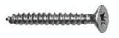 | саморез | 8
2 | 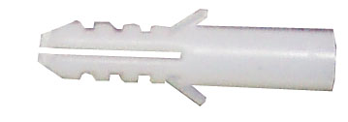 | дюбель | 8
3 | 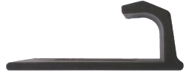 | L-образный кронштейн | 4
4 | 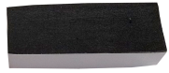 | Демпфирующий элемент (прокладка) | 4

Этапы установки

Шаг 1. Прикрепите прокладки к L-образный кронштейнам. По одной прокладке для каждого верхнего кронштейна и по одной для каждого нижнего кронштейна, как показано ниже.

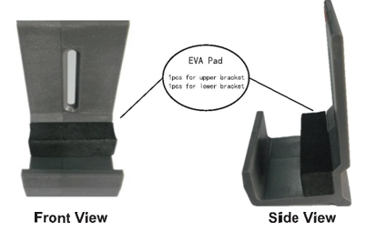

Шаг 2. Определите высоту установки нижних L-образных кронштейнов в соответствии с расположением доски IQBoard на стене. Затем определите высоту установки верхних L-образных кронштейнов в соответствии с размером вашей доски IQBoard. Убедитесь, что когда вы поднимаете верхние кронштейны, доску IQBoard можно вынуть; а когда вы их опускаете, раму IQBoard можно зафиксировать. Два верхних / нижних кронштейна должны находиться на одной высоте. Вам понадобится по 2 самореза для каждого нижнего кронштейна и по 1 саморезу для каждого из верхних кронштейнов. Чтобы определить положение кронштейна, возьмите доску IQBoard 84 дюймов, например, как показано ниже:

IQBoard | L(mm) | H1(mm) | H2(mm)
84” | 700 | 20 | 1217

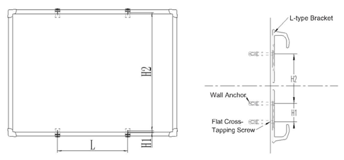
L: Расстояние по горизонтали между 2 верхними / нижними кронштейнами.
H1: Расстояние между двумя саморезами на одном и том же нижнем кронштейне
H2: Расстояние между винтом на верхнем кронштейне и верхним винтом на нижнем кронштейне.
Примечание: Пожалуйста, измерьте L, H1 и H2 в соответствии с вашим собственным размером IQBoard.

Шаг 3. Просверлите 6 отверстий (глубиной 40 мм) с помощью 6-миллиметрового сверла в местах запланированного расположения 6 винтов, описанного выше. (2 отверстия для каждого нижнего кронштейна; по 1 отверстию для каждого верхнего кронштейна)

Шаг 4. Вставьте дюбель в каждое отверстие и прикрутите кронштейны отверткой с плоской крестообразной головкой M4*50.

Шаг 5. Поместите доску IQBoard на 4 фиксированных L-образных кронштейна и выровняйте ее по горизонтали. После доску надо снять, нижние винты затянуть до блокировки, верхние просто затянуть. Затем установить IQBoard на кронштейны и опуская верхние раму IQBoard можно зафиксировать.

4. Подключение к ПК и к проектору
После установки доски, найдите порт подключения в правом нижнем углу доски. Вставьте квадратный разъем (USB Standard-B) USB кабеля в порт подключения на доске, а плоский разъем (USB Standard-A) в свободный USB порт на компьютере, как показано на рисунке. Внешнего источника питания не требуется. Также, пожалуйста, подключите Проектор к VGA порту видео карты вашего компьютера.

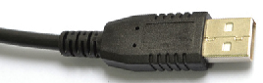 | 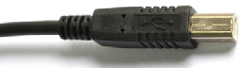
USB Standard-A - плоский USB разъем для подключения к компьютеру | USB Standard-B - Квадратный USB разъем для подключения к доске

Включите проектор после соединения с компьютером, и настройте его таким образом, чтобы проецируемое изображение находилось в пределах активной области доски, и было бы отцентрировано. Затем воспользуйтесь функцией настройки трапецеидальных искажений в проекторе, чтобы сделать проекцию прямоугольной.
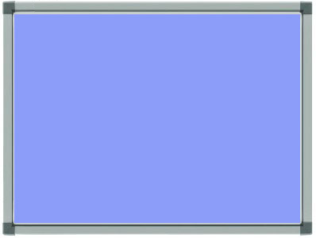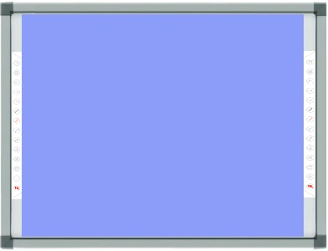
Максимальная область проекции для досок, не имеющих функциональных кнопок

Максимальная область проекции для досок с программными функциональными кнопками

Синяя область на картинках – это максимальная область проекции. Для интерактивных досок без функциональных кнопок необходимо оставлять промежуток примерно в 1см между областью проекции и внутренним краем рамки доски. Для интерактивных досок с программными функциональными кнопками область проекции не должна накладываться на функциональные кнопки.

Примечание:
1. В случае если вы используете доску формата 16:9, пожалуйста, используйте проектор, поддерживающий режим передачи изображения в формате 16:9.
2. Проецируемое изображение должно находиться в пределах активной области интерактивной доски, в противном случае доска не будет корректно работать.

5. Установка и удаление драйверов

5.1 Установка драйверов
Запустите драйвер IQBoard IR Drivers V4.0 на установочном CD, и произведите установку драйверов в соответствии с указаниями программы. Компьютер автоматически найдет новое оборудование и установит драйвер.
Примечание:
Когда вы подключаете доску IQBoard IR к компьютеру после установки драйвера, какое-то время будет выполняться инициализация оборудования. Пожалуйста, не прикасайтесь к рабочей поверхности доски, пока инициализация не завершится. Инициализация займет около 10 секунд.

5.2 Удаление драйверов
Для удаления драйвера выберите «Пуск> Программы> IQBoard IR Drivers V4.0> Удалить». Вы также можете открыть Панель Управления, выбрать «Установка и удаление программ» и в списке установленных программ выбрать IQBoard IR Drivers V4.0», затем нажать кнопку «Изменить / Удалить», чтобы удалить драйверы.

6. Настройка доски IQBoard

6.1 Настройка драйвера

6.1.1. Программа драйвера
После успешной установки драйвера найдите драйвер IQBoard IR Drivers V4.0 в списке программ. Драйвер IQBoard IR Drivers V4.0 включает пять вариантов действий, таких как «Помощь», «Горячие клавиши», «Калибровка», «Настройки» и «Деинсталляция/Удаление»
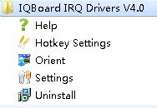

6.1.2. Иконки на панели задач
Значок драйвера появится на панели задач. Щелкните правой или левой кнопкой мыши значок, чтобы выбрать или закрыть меню.
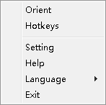


6.2 Калибровка

При первом использовании интерактивной доски вам необходимо откалибровать ее, так, чтобы движение маркера или иного объекта, используемого для надписей (например, пальца), совпадал с положением курсора. Вы можете выбрать калибровку по 4, 9, 12, 15, 20 или по 25 точкам. По умолчанию стандартная калибровка установлена по 4 точкам. После того, как интерактивная доска будет откалибрована, вам не нужно повторно калибровать систему во время одного сеанса работы.

Чтобы откалибровать интерактивную доску сделайте следующее:

Шаг 1. Выберите меню “Пуск > Программы > IQBoard IR Drivers V4.0 >Калибровка”
Или нажмите “” на панели с «горячими» функциональными кнопками на рабочей поверхности доски. Или, щелкнув правой кнопкой мыши на значок драйвера на панели задач в нижнем правом углу, выберите команду Калибровка. По умолчанию используется быстрая калибровка по 4 точкам, как показано на изображении ниже.

Появится окно Выбора точности калибровки.

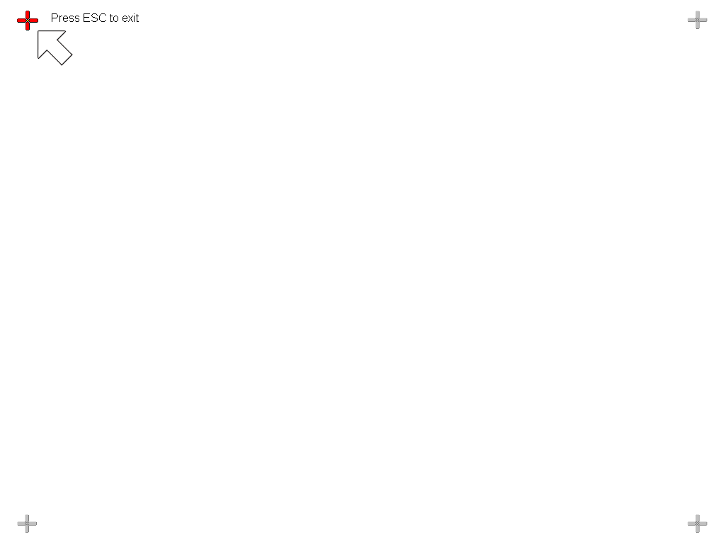
Шаг 2. Поочередно нажимайте пером или пальцем в центральную точку красного креста. Если крест станет зеленым, это означает, что калибровка прошла успешно.
Шаг 3. Обратите ваше внимание на то, что если после успешной калибровки вы увидите, что точки касания и реакции в центре совпадают, а по краям доски имеют расхождение (это свойственно работе в windows 8/10), то вам необходимо изменить пропорции экрана в меню настроек. Как минимум в одном из возможных предложенных вариантов (не обязательно совпадающим с реальными пропорциями экрана), все заработает нормально.
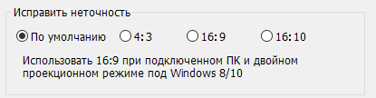
Примечание:
1. Если вы не точно определили центр креста или нажали не тот крест, или следующая контрольная точка возникла без нажатия, пожалуйста, нажмите клавишу “ESC” на клавиатуре для выхода из текущего процесса калибровки и запустите операцию заново. В противном случае вы не сможете точно управлять доской.
2. Пожалуйста, держите электронное перо или палец вертикально
к поверхности доски во время калибровки.
3. В случае изменения расположения доски или проектора, либо изменения драйвера или разрешения монитора, произведите повторную калибровку.

6.3 Настройка «горячих» функциональных кнопок
При самом первом использовании интерактивной доски, содержащей программные функциональные кнопки, вам необходимо произвести настройку данных кнопок. Нет необходимости повторно производить или сбрасывать настройку «горячих» кнопок, если вы не меняли компьютер.

Шаг 1. Выберите меню “Пуск > Программы > IQBoard IR Drivers V4.0 >Настройка функциональных кнопок (Горячие клавиши)” для вызова окна настроек или, щелкнув правой кнопкой мыши на значок драйвера на панели задач в нижнем правом углу, выберите команду Горячие клавиши.
Пожалуйста, сначала посчитайте и после выберите количество горячих кнопок с обеих сторон как показано ниже.
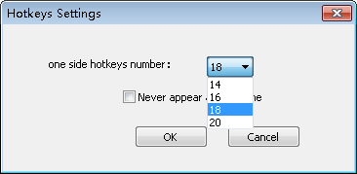

Шаг 2. Затем нажимайте горячие кнопки, отмеченные красным квадратом, одну за другой. Требуется установка всего четырех горячих клавиш в четырех углах. После окончания настройки окно закроется, и вы сможете использовать эти кнопки в работе.
Примечание:
1. Если в процессе настройки программных функциональных кнопок произошла какая-либо ошибка, вы можете нажать клавишу “ESC” на клавиатуре для выхода из процесса настройки, а затем повторно задать установки функциональных кнопок.

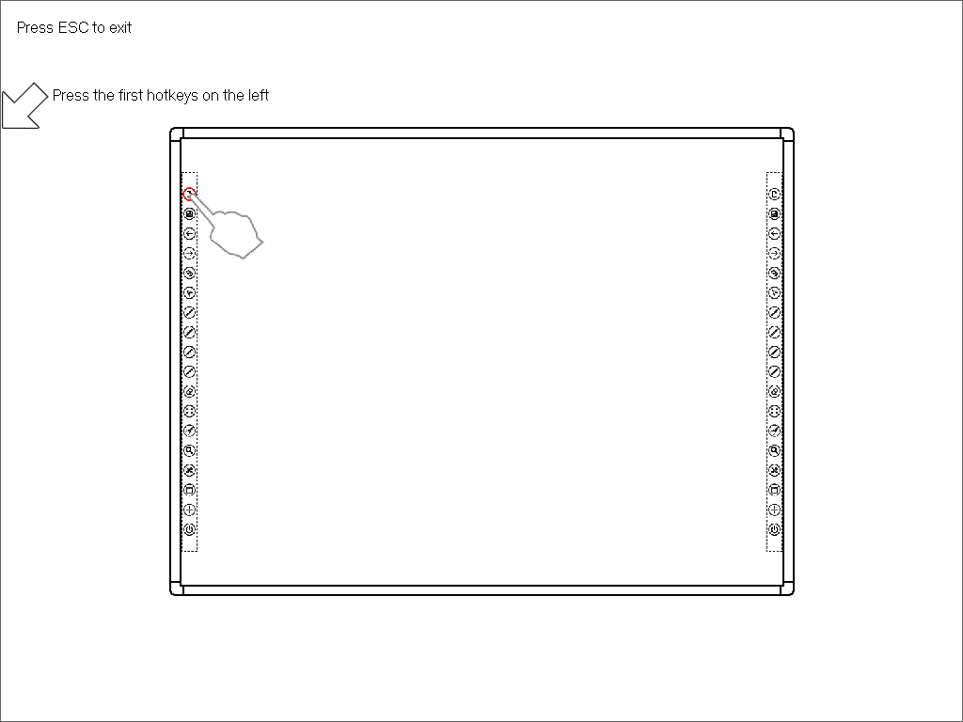

6.4 Настройка распознавания жестов
Функция Распознавания жестов позволяет доске определять разницу между касанием ручкой (пером), пальцем или ладонью руки. Вы можете писать и рисовать при помощи ручки (пера), выделять объекты при помощи двух пальцев и стирать информацию при помощи ладони в одно и то же время – вам не требуется для этого переключаться между инструментами в меню!

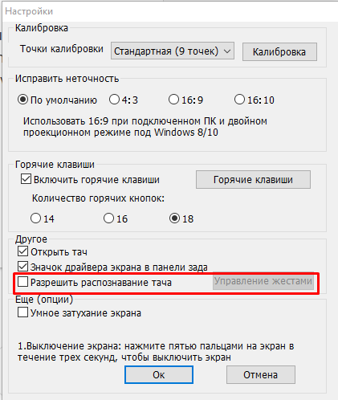

Шаг 1. Нажмите «Пуск» и выполните необходимые операции на рабочей поверхности доски, чтобы последовательно настроить значения для пера, выбора объекта и стирания.

Шаг 2: Для инструмента «Перо» нажмите на поверхность одним пальцем более 1 секунды. Для инструмента «Выбрать» нажмите на поверхность двумя пальцами, сложенными вместе более 1 секунды. Для инструмента «Ластик», нажимайте на доску ладонью или кулаком более одной секунды.

Шаг 3: Проверьте верность распознавания касаний, коснувшись проверочной области пальцем (ручкой), двумя пальцами и ладонью. Если интерактивная доска неправильно интерпретирует ваше действие, измените настройки, как описано на рисунках ниже.

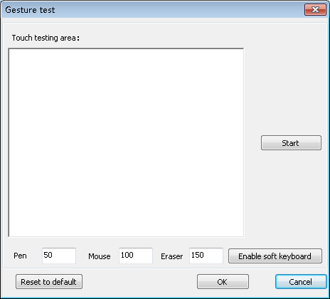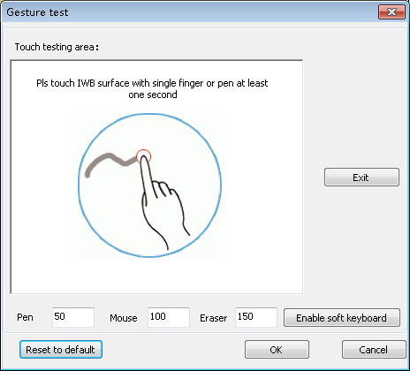
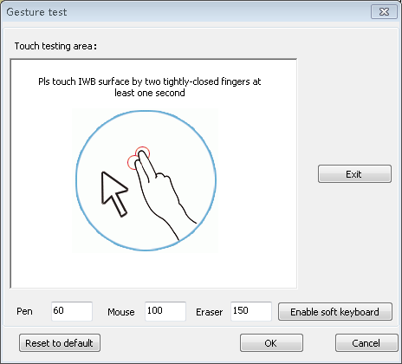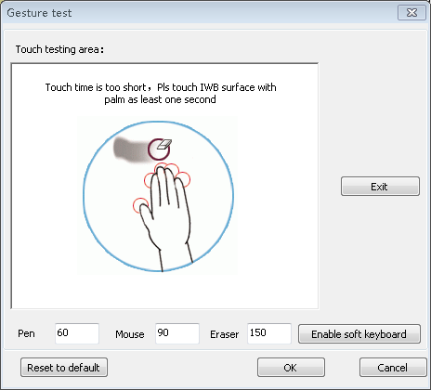

6.5 Настройки
Перед использованием драйвера щелкните правой кнопкой мыши на значок быстрого доступа и выберите инструмент «Настройка», чтобы установить точки калибровки, соотношение сторон, количество горячих кнопок, распознавание жестов и язык.

6.5.1 Другие настройки
- Исправить неточность
По окончании калибровки система предложит сохранить результаты, а также обратит ваше внимание на то, что если после успешной калибровки вы увидите, что точки касания и реакции в центре совпадают, а по краям доски имеют расхождение (это свойственно работе в windows8/10), то вам необходимо изменить пропорции экрана в меню настроек. Как минимум в одном из возможных предложенных вариантов (не обязательно совпадающим с реальными пропорциями экрана), все заработает нормально.

- Всегда показывать значок драйвера (быстрый доступ)
Значок драйвера на панели задач исчезнет, если пользователь щелкнет на него и выберет «Выход». Пользователь должен найти в меню «Пуск» драйвер > IQBoard IR Drivers V4, кликнуть на настройки и выбрать «Значок драйвера на панели задач», чтобы всегда отображать значок драйвера.

6.5.2 Включение / выключение экрана

Нажмите на поверхность доски пятью пальцами и держите их на поверхности доски в течение 3 секунд, не приближая ладонь к поверхности, через 3 секунды сенсорная функция будет отключена, и пользователи смогут писать сухостираемыми маркерами. При этом проектор будет находиться в спящем режиме. Используйте то же действие, чтобы включить сенсорную функцию и вывести проектор из спящего режима.
Примечание. Эта функция доступна только для доски, которая поддерживает 5 касаний или более.
6.5.3 Включение / выключение касаний

Нажмите горячую клавишу «Приложения / Applications» около 3 секунд, и появится сообщение «Touch off». Когда сенсорный экран выключен, пользователи могут нажимать горячие клавиши вверх / вниз для работы с документом PowerPoint. Сделайте то же действие, нажав кнопку «Приложения / Applications», чтобы включить сенсорную функцию.
Примечание. Эта функция будет доступна только в том случае, если настройка горячих клавиш выполнена успешно.

6.5.4 Режим Memo (доступен только для серии IQBoard Memo)

Без подключения проектора в режиме Memo можно записывать и сохранять надписи маркерами или пальцами на интерактивной доске.
Условие: Эта функция будет доступна только в том случае, если настройка горячих клавиш завершена и выполнена успешно.

Основные шаги:
Нажмите горячую клавишу  и удерживайте в течение 3 секунд, чтобы автоматически открыть программное обеспечение, а затем запустить режим Memo. После этого пользователь может писать на доске.
Нажмите горячую клавишу чтобы сохранить текущую страницу и сохранить ее как JPEG с путем по умолчанию C: \ Users \ Public \ Pictures.
Нажмите горячую клавишу и удерживайте в течение 3 секунд, чтобы выйти из режима Memo.

6.6 Помощь
Название и версию драйвера, а также информацию о компании можно найти в окне Помощь. Более того, пользователи могут проверить, успешно ли подключена доска.
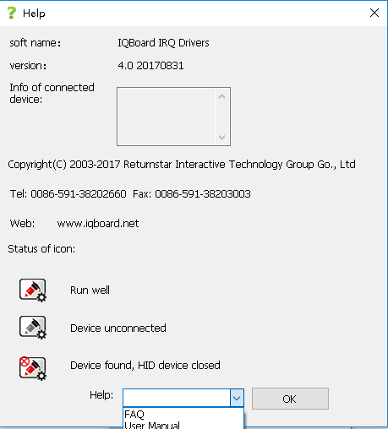

7. Работа с инфракрасными досками IQBoard

7.1 Основные операции
В отношении досок серии IQBoard IR, вы можете использовать идущий в комплекте с доской бесцветный маркер или палец, чтобы писать или вызывать функции мыши. Далее представлены краткие инструкции для выполнения некоторых основных операций:

Одинарное касание
Если вы используете маркер или палец, нажмите на поверхность наконечником пера или пальцем с соответствующим усилием.

Двойное касание
Если вы используете перо или палец, нажмите на поверхность дважды концом пера или пальцем с соответствующим усилием. Пожалуйста, убедитесь, что вы нажимаете одну и ту же точку.

Правый клик
Если вы используете перо или палец, нажмите на поверхность наконечником пера или пальцем, и удерживайте касание около 2 секунд, чтобы вызвать меню правой кнопки мыши.

Левый клик
После выполнения операции «правый клик» он переключится на левый клик по умолчанию.

Перемещение объекта
Если вы используете маркер или палец, нажмите и удерживайте выбранный объект маркером или кончиком пальца, затем переместите маркер или кончик пальца, чтобы переместить объект на нужную вам позицию.

Надписи
Если вы используете маркер или палец, запустите Программное обеспечение IQBoard Software V5.2b или IQ Interactive Education Platform V6.1, выберите инструмент рисования, теперь вы сможете рисовать или писать, нажимая на поверхность доски маркером или пальцем.

Калибровка
Поочередно нажимайте маркером или пальцем в центральную точку красного креста, чтобы завершить калибровку.

Примечание:
- Если компьютер имеет разрешение 1024*768, рекомендуется выключить Эко-режим проектора, чтобы избежать задержки отклика
- Если вы хотите стереть содержимое, мы рекомендуем касаться поверхности интерактивной доски ладонью. Если вы хотите активировать функцию мыши, мы рекомендуем касаться поверхности доски двумя сложенными вместе пальцами.
3. Двух пользовательские модели досок не поддерживают функцию распознавания жестов.
4 Горячие клавиши Start/Старт, Orient/Калибровка, Previous/Предыдущая и Next/Следующая работают, даже если программное обеспечение доски не запущено.

7.2 Работа с горячими клавишами доски
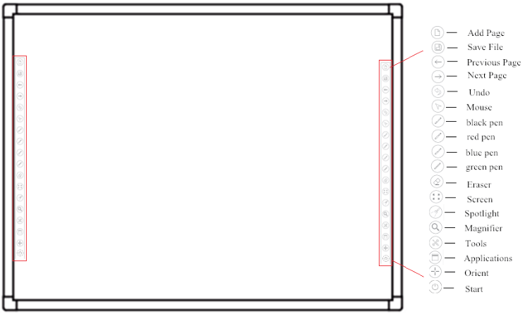
Ниже описаны горячие клавиши доски.
Добавить страницу: В режиме Windows, нажимайте данную кнопку, чтобы очистить все комментарии с экрана. В режиме Доски, нажимайте данную кнопку, чтобы добавить новую страницу в текущий “cdf” файл.
Сохранить файл: В режиме Windows, нажимайте данную кнопку, чтобы сохранить все комментарии на экране на странице в текущем файле. В режиме Доски, нажимайте данную кнопку, чтобы сохранить текущий “cdf” файл.
Предыдущая страница: Нажимайте данную кнопку для перехода к предыдущей странице.
Следующая страница: Нажимайте данную кнопку для перехода к следующей странице.
Отменить: Отмена предыдущей операции
Курсор/Мышь: Нажав данную кнопку, вы сможете использовать маркер или палец для вызова функции одинарного клика мыши, двойного клика мыши, а также для вызова функции перемещения объекта. При работе в программе IQBoard Software V5.2b или IQ Interactive Education Platform V6.1, данная кнопка служит для переключения между режимами “Windows” и “Доска”.
Ручка: На панели функциональных кнопок есть четыре кнопки инструмента “Ручка” разных цветов. Нажимая одну из этих кнопок, вы сможете писать на доске ручкой соответствующего цвета. Нажимайте кнопку “Ручка” дважды, чтобы изменять свойства инструмента.
Ластик: Нажав эту кнопку, вы можете стереть написанное на доске. В режиме Windows дважды нажмите эту кнопку, чтобы открыть окно «Завершение работы Windows».
Полноэкранный режим: Нажмите кнопку, чтобы перейти в полноэкранный режим.
Подсветка: Нажмите кнопку, чтобы активировать подсветку.
Лупа: Нажмите кнопку, чтобы активировать лупу.
Инструменты: Нажимайте данную кнопку для вызова панели быстрого доступа, которая содержит ярлыки наиболее часто используемых инструментов в программах IQBoard Software V5.2b или IQ Interactive Education Platform V6.1. Вы можете добавить до 8 ярлыков в данную панель.
Приложения: Нажимайте данную кнопку для вызова панели быстрого доступа, которая содержит ярлыки наиболее часто используемых внешних приложений. Вы можете добавить до 8 ярлыков в данную панель.
Калибровка: Нажмите эту кнопку, чтобы открыть интерфейс калибровки по 9 точкам.
Старт: Нажмите данную кнопку для запуска программного обеспечения IQBoard Software V5.2b или IQ Interactive Education Platform V6.1.
Примечание:
1. За исключением клавиш «Пуск» и «Ориентация», все горячие клавиши работают только после запуска программного обеспечения IQBoard.
2. Функции “Часто используемые Инструменты”, “Часто используемые приложения”, “Калибровка” можно открывать или закрывать, нажимая соответствующие функциональные кнопки на панелях по бокам доски.
3. Для инфракрасной серии досок IQBoard в состоянии разделенного экрана в двухпользовательском режиме горячие клавиши, расположенные слева, предназначены для учителя, а правые – для ученика. Учитель может использовать горячие клавиши, включая четыре Ручки, Ластик, Инструменты, Приложения и Калибровку. Ученик может использовать горячие клавиши, включая Курсор/Мышь, 4 Ручки, Ластик, Инструменты и Приложения. Если в двухпользовательском режиме функция разделенного экрана не используется, то нет разницы между левыми и правыми горячими клавишами.

7.3 Распознавание жестов

7.3.1 Настройка чувствительности распознавания жестов

Переместите ползунок для настройки. Перемещайте ползунки, чтобы изменить значение каждого диапазона функций. Чем шире диапазон значений, тем проще выполнять соответствующую функцию.

Область тестирования жестов. После того, как распознавание жестов уже настроено, вы все равно можете его протестировать. При нажатии ладонью курсор превратится в значок каждой функции, или название функции отобразится в области тестирования.

Восстановление значений по умолчанию. Чтобы сбросить чувствительность распознавания жестов к настройкам по умолчанию, нажмите «Восстановить по умолчанию».

7.3.2 Основные операции

Одиночный / двойной клик. Кликните на активную область доски маркером или кончиком пальца и обязательно убедитесь, что вы нажимаете одну и ту же точку.

Правый клик. Когда левый клик активирован, нажмите маркером или пальцем на активную область доски и удерживайте касание в течение 2 секунд, для активации правого клика.

Активация программного обеспечения IQ Interactive Education Platform 6.0 software. Нажмите пятью пальцами или ладонью на поверхность доски в течение нескольких секунд, чтобы активировать программное обеспечение IQ Interactive Education Platform 6.0.

Режим белой доски, Windows и в режиме просмотра
Коснитесь одним пальцем, чтобы открыть Инструменты рисования.
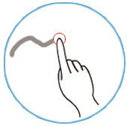
Функция мыши
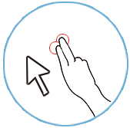
Коснитесь двумя пальцами, чтобы имитировать функции мыши.

Ластик
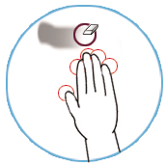
Коснитесь ладонью, чтобы включить функцию ластика.

Распознавание жестов в Windows

Если вы используете инфракрасную доску IQBoard в Windows 7/8, вы можете активировать мультисенсорные функции Windows, такие как масштабирование и поворот.

Примечание:
1. При прикосновении к доске кулак или ладонь будут идентифицированы как ластик; палец будет идентифицирован как карандаш.
2. Система автоматически запомнит последний использованный тип инструмента рисования или вид ластика.
3. В режиме разделения экрана функция распознавания жестов не поддерживается

7.4 Многопользовательский режим
Перед использованием многопользовательского режима убедитесь, что:
1. Вы используете операционную систему Win7, Win8 или Win10.
2. Для вашего оборудования доступен многопользовательский режим.
3. Программа IQBoard Software V5.2b или IQ Interactive Education Platform V6.1 успешно зарегистрированы.
Использование многопользовательского режима:
1. Запустите программное обеспечение IQBoard Software V5.2b или IQ Interactive Education Platform V6.1
2. Выберите перо на панели инструментов в «Инструментах для рисования», и несколько пользователей смогут писать одновременно.
3. Вы можете вращать или масштабировать один или несколько объектов, выбранных на странице интерактивной доски.
4. В «Системные настройки> Другие настройки2», можно настроить скорость и объект будет автоматически ускоряться в соответствии со скоростью движения при перемещении объекта.

Многопользовательский режим | 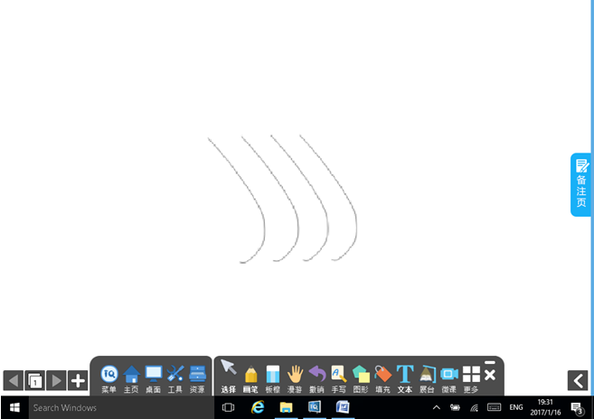  Примечание: Пользователи должны использовать один и тот же инструмент рисования для многопользовательского письма
Распознавание жестов (масштабирование и поворот) | 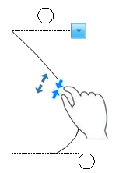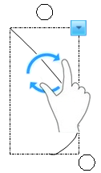  Масштабирование Поворот
Инерционное движение | 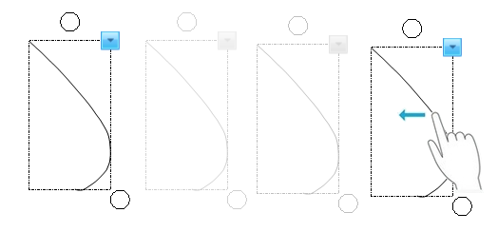  Выберите и перетяните объект, чтобы автоматически переместить его вперед.

- FAQ Часто задаваемые вопросы

- Какой тип калибровки мне следует выбрать?

Это зависит от ваших предпочтений в отношении времени, которое необходимо затратить на калибровку, и от необходимого уровня точности. У вас есть следующие варианты выбора:

Быстрая калибровка (4 точки): для быстрой калибровки

Стандартная калибровка (9 точек): используется в большинстве случаев

Точная калибровка (20 точек): для супер точного отображения касаний

- При управлении и нанесении надписей на доске, положение маркера или пальца не совпадает с положением курсора на экране.

1. Взаимное расположение проектора и доски изменилось. Пожалуйста, перекалибруйте доску.

2. Область проекции имеет трапецеидальное искажение, пожалуйста, настройте область проекции и перекалибруйте доску.

3. В процессе калибровки доски, маркер или палец не были перпендикулярны поверхности доски, пожалуйста, перекалибруйте доску, правильно располагая маркер или палец.

4. При калибровке доски наконечник маркера или палец не попали по центру красной контрольной точки, пожалуйста, перекалибруйте доску.

5. Светодиоды доски затенены другими объектами, такими как пыль, меловая пыль и т. д. Пожалуйста, протрите отражающую ленту по периметру доски и содержите ее в чистоте.

- При управлении и нанесении надписей на доске, система медленно реагирует на действия, или присутствуют пропуски в строках.

В работе компьютера есть проблемы или задействовано очень много оперативной памяти. Пожалуйста, закройте некоторые приложения или перезапустите компьютер.

Неравномерная сила нажатия при управлении и письме. Иногда сила нажатия слишком слабая, и система не может зафиксировать касание.

Не удалось инициализировать оборудование. Пожалуйста, повторно переподключите кабель между доской и компьютером, чтобы снова инициализировать оборудование.

- Когда я управляю или пишу на доске IQBoard IR, система не отвечает.

Переподключите кабель между доской и компьютером для запуска процесса обнаружения оборудования заново.

- Часть активной области доски IQBoard IR не работает

- Возможна ошибка инициализации оборудования. Подключите кабель USB еще раз и попробуйте писать еще раз, когда инициализация оборудования будет завершена.
- Убедитесь, что вы не прикасаетесь к активной области доски во время инициализации оборудования. Пожалуйста, повторно подсоедините USB-кабель или перезагрузите компьютер, а затем сделайте надпись на активной области доски после завершения инициализации оборудования.

8. Стерся наконечник бутафорского маркера.

Естественное истирание наконечника не влияет на нормальную работу. Когда наконечник маркера изношен очень сильно, вы можете купить новый маркер у локального дилера.

По другим техническим вопросам обращайтесь в сервисный центр эксклюзивного дистрибьютора на территории России (e-mail service@auvix.ru) или в техническую поддержку (e-mail info@iqboard.su).

9. Меры предосторожности и правила эксплуатации

9.1 Интерактивная доска
Перед началом очищения поверхности от надписей, нанесенных маркерами сухого стирания, пожалуйста, выключите компьютер и переключите проектор в режим ожидания, чтобы сделать загрязненные участки более видимыми. Если это простое загрязнение, слегка обрызгайте поверхность водой или средством для чистки интерактивных досок, затем воспользуйтесь бумажной салфеткой, чтобы удалить грязь. Если у вас остались следы чернил после ошибочного использования авторучки, пожалуйста, купите немного специального чистящего средства для интерактивных досок и распылите его на сухую материю для чистки поверхностей. Для очистки следов, оставшихся после использования перманентного маркера, в первую очередь зарисуйте эти следы поверх любым сухостираемым маркером (чернила в сухостираемом маркере могут растворять чернила от перманентного маркера), затем воспользуйтесь сухой материей, чтобы очистить поверхность. Если следы чернил по-прежнему остались, обрызгайте поверхность небольшим количеством жидкости для чистки интерактивных досок, затем почистите поверхность вновь.
Примечание: Пожалуйста, не используйте никакие органические растворители для чистки поверхности. В противном случае это может навсегда испортить поверхность интерактивной доски.
В отношении интерактивных досок вы можете использовать обычный ластик для интерактивных досок и сухую материю для чистки поверхности.

Примечание: Если доска используется часто, производите ее чистку раз в неделю.

Пожалуйста, не используйте заостренные и шероховатые предметы для работы с поверхностью интерактивной доски, в противном случае оцарапанные участки могут быть повреждены и не будут правильно работать. Во время эксплуатации не ударяйте сильно по поверхности интерактивной доски, чтобы избежать повреждения как самой поверхности, так и маркера (пера). Вы можете воспользоваться шлифовальным воском для удаления царапин на поверхности, а затем использовать сухую материю для очистки.

Поскольку элементы настенного крепления сконструированы только для поддержания веса доски, пожалуйста, не добавляйте дополнительного веса или груза к доске. Пожалуйста, оберегайте доску от сильных ударов, вибрации, сжатий и не производите установку с излишним усилием, в противном случае это может вызвать поломку, короткое замыкание и искривление поверхности.

Пожалуйста, не используйте и не устанавливайте интерактивную доску в пыльном, сыром, влажном и ином плохом помещении. Оберегайте доску от острых объектов, нагревательных приборов, коррозионно-активных химикатов, огня и воды. Пожалуйста, не размещайте доску в отводе горячего воздуха, в противном случае материал будет разрушаться, и срок его службы сильно уменьшится.

Чтобы избежать вреда от неправильной эксплуатации, пожалуйста, не используйте стулья или другие предметы, чтобы помочь учащимся низкого роста при работе на доске. Если учащиеся не могут работать на доске из-за небольшого роста, пожалуйста, опустите доску ниже, воспользовавшись помощью профессиональных инженеров.

9.2 USB Кабель
Не располагайте USB кабель на полу в тех местах, где об него можно споткнуться. Не располагайте USB кабель на полу в тех местах, где он может спутаться с другими кабелями. Если вы вынуждены так сделать, выпрямите кабель и воспользуйтесь изоляционной липкой лентой или кабелем другого цвета, чтобы скрепить их между собой. Пожалуйста, обращайтесь с кабелем осторожно и избегайте сильных сгибов. Если USB кабель длительное время подвергается воздействию внешней среды, это может сократить срок его службы и вызвать иные непредвиденные повреждения, поэтому, пожалуйста, бережно храните кабель. Если вы используете доску в комнате для переговоров или в учебном классе, пожалуйста, уложите кабель в кабельный канал.

Примечание: Поскольку USB кабель и разъем имеют специальную конструкцию изготовления, пожалуйста, не используйте другие USB кабели и разъемы в качестве замены.

9.3 Проецирование изображения
Стойте лицом к доске при выполнении различных действий и надписей на проецируемом изображении, стойте сбоку от доски в момент, когда вы поворачиваетесь лицом к аудитории. Пожалуйста, не смотрите прямо на проектор, чтобы избежать повреждений глаз от сильного светового потока. Проинструктируйте учащихся о том, как работать на доске, предупредите их, что нельзя смотреть прямо на луч проектора.

9.4 Транспортировка
Пожалуйста, производите транспортировку бережно, не кладите никакого лишнего веса на рабочую поверхность интерактивных досок, чтобы предотвратить искривление и повреждение поверхности. Ставьте доску вертикально во время транспортировки и хранения. При перевозке на дальние расстояния рекомендуется упаковать доску в дополнительную прочную коробку. Если заводской упаковки нет, проложите защитные вставки между компонентами для защиты их от сильной вибрации или падения. Избегайте вибрации, сырости, электрического воздействия, намокания и излишнего давления при транспортировке.

9.5 Замена комплектующих
Пожалуйста, не разбирайте доску и не модифицируйте ее внутреннюю структуру во избежание несчастных случаев или серьезной поломки. Для ремонта или замены комплектующих, пожалуйста, обращайтесь в официальную техническую службу сервиса. Убедитесь, что при замене вы используете оригинальные, разработанные производителем комплектующие или их аналоги с полностью идентичными техническими параметрами.

